问题现象
硬件/整机信息：华为云桌面环境+华为瘦终端HT3300
CPU架构：ARM
OS版本信息：桌面专业版1050
问题现象：外接光驱反复断连，反复读取到光驱，但是读取不到光盘，如下图
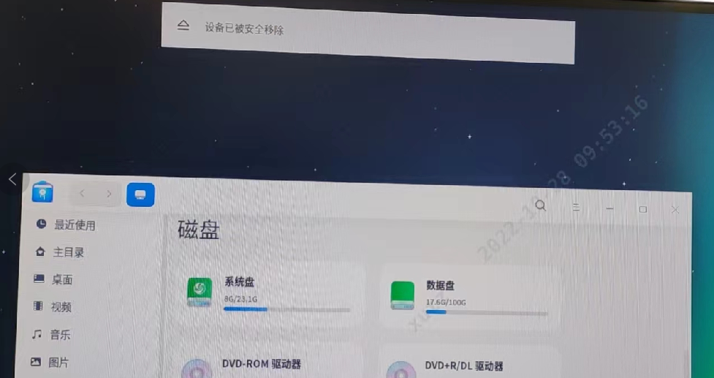
现象截图

问题原因
该光驱接到云平台windows电脑上可以正常使用，怀疑是UOS系统问题，且存在多个可能的怀疑方向：USB接口供电问题，适配问题等。
注：涉及到多厂家问题，一定需要各方都参与并提供信息排查解决问题。

解决方案
由云平台厂家判断问题，修改相关参数后问题闭环。
系统方：
1、对比直连主机+UOS1050,可以正常使用，排除适配问题：
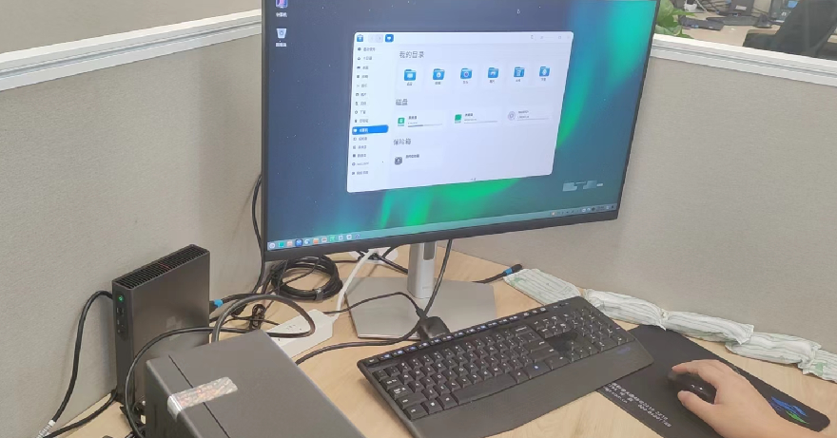
直连主机+UOS1050测试截图
2、查看复现问题的日志：
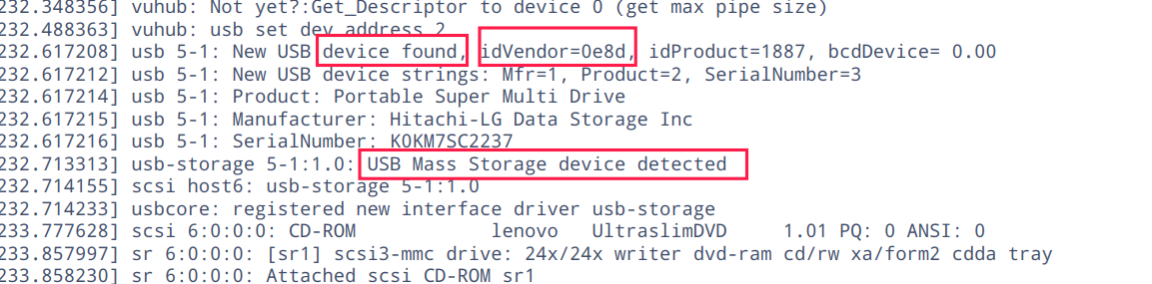
日志截图
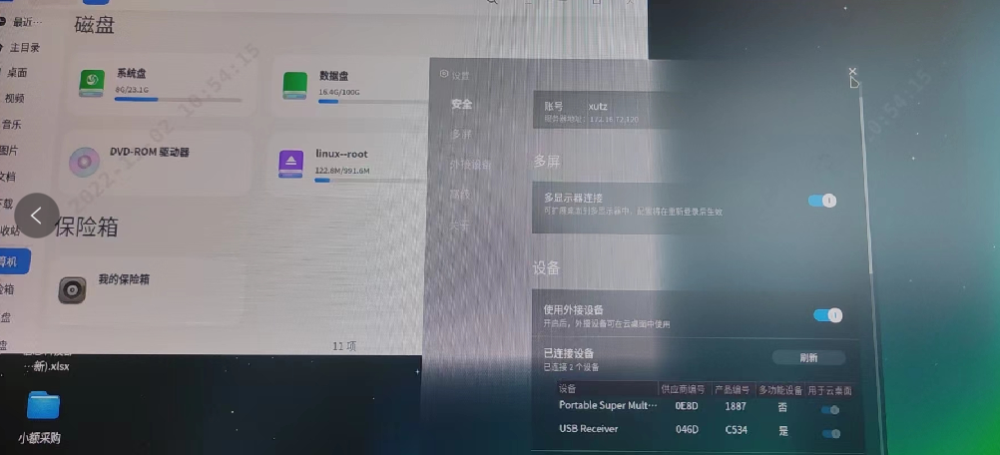
问题现象截图
kern.log里面明确显示已经识别到该USB设备，对比设备ID，可以确认该信息正确，后续提示的USB Mass Storage device detected,可以定位为驱动问题，usbcore: registered new interface driver usb-storage尝试其他接口仍然失败，导致反复断连现象，指导用户咨询瘦终端厂家和云桌面厂家，排查驱动问题。
第三方：
1、U盘使用正常，排除U口供电问题；
2、查看云桌面外设使用策略：
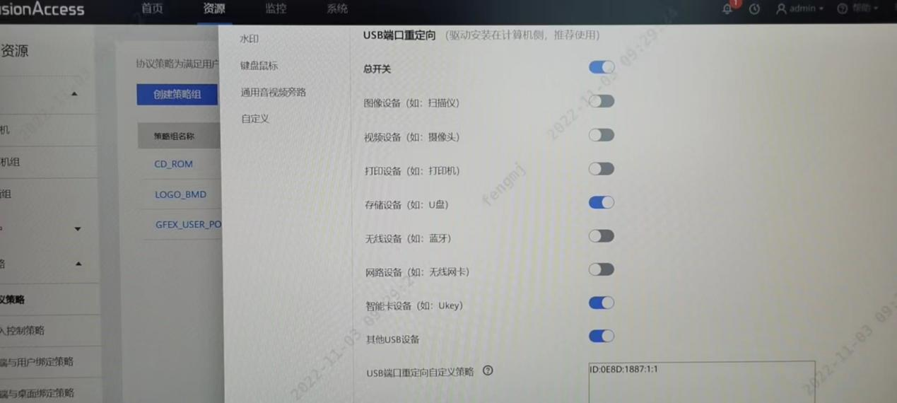
云桌面外设使用策略
3、修改USB加速模式参数：修改/etc/hdpserver/UsbConfig.ini 里面的Enable=0，问题处理完毕，光驱可以正常使用。

©统信软件技术有限公司。访问者可将本网站提供的内容或服务用于个人学习、研究或欣赏，以及其他非商业性或非盈利性用途，但同时应遵守著作权法及其他相关法律的规定，不得侵犯本网站及相关权利人的合法权利。除此以外，将本网站任何内容或服务进行转载，须备注：该文档出自【faq.uniontech.com】统信软件知识分享平台。否则统信软件将追究相关版权责任。

